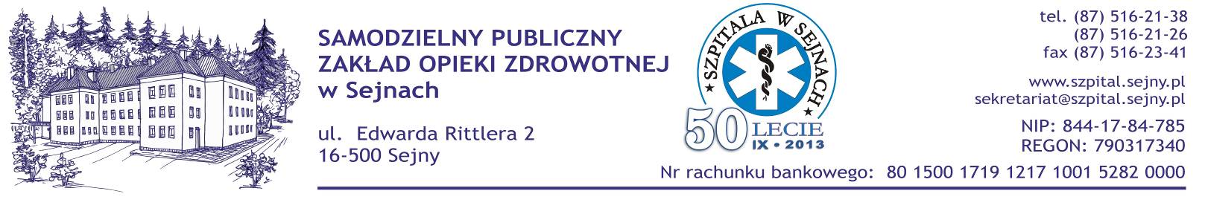
Sejny, dnia 25 listopada 2015 r.
Wszyscy wykonawcy
Strona internetowa zamawiającego
Tablica ogłoszeń

znak sprawy: 13/ZP/2015
dotyczy: dostawy leków

INFORMACJA O ZMIANIE TREŚCI
SPECYFIKACJI ISTOTNYCH WARUNKÓW ZAMÓWIENIA

Samodzielny Publiczny Zakład Opieki Zdrowotnej w Sejnach, działając na podstawie art. 38 ust. 4 ustawy z dnia 29 stycznia 2004 r. Prawo zamówień publicznych (t. jedn. Dz. U. 2013 poz. 907 ze zm.), dalej pzp, że dokonał następującej modyfikacji treści Specyfikacji Istotnych Warunków Zamówienia w następującym zakresie:
- Rozdział II. Opis przedmiotu zamówienia
przed modyfikacją:
„Pkt 3. Zamawiający dopuszcza składanie ofert częściowych w zakresie jedenastu pakietów.”

po modyfikacji:
„Pkt 3. Zamawiający dopuszcza składanie ofert częściowych w zakresie dwunastu pakietów.”

- Rozdział VII. Wymagania dotyczące wadium
przed modyfikacją:
„Pkt 1. Każda oferta musi być zabezpieczona wadium o wartości:
- w zakresie pakietu 1: 3.000,00 zł (słownie: trzy tysiące złotych),
- w zakresie pakietu 2: 3.500,00 zł (słownie: trzy tysiące pięćset złotych),
- w zakresie pakietu 3: 6.000,00 zł (słownie: sześć tysięcy złotych),
- w zakresie pakietu 4: 4.000,00 zł (słownie: cztery tysiące złotych),
- w zakresie pakietu 5: 200,00 zł (słownie: dwieście złotych),
- w zakresie pakietu 6: 40,00 zł (słownie: czterdzieści złotych),
- w zakresie pakietu 7: 130,00 zł (słownie: sto trzydzieści złotych),
- w zakresie pakietu 8: 700,00 zł (słownie: siedemset złotych),
- w zakresie pakietu 9: 1.500,00 zł (słownie: jeden tysiąc pięćset złotych),
- w zakresie pakietu 10: 40,00 zł (słownie: czterdzieści złotych),
- w zakresie pakietu 11: 800,00 zł (słownie: osiemset złotych).
Wadium dla całości zamówienia wynosi: 19.910,00 zł (słownie: dziewiętnaście tysięcy dziewięćset dziesięć złotych).”

po modyfikacji:
„Pkt 1. Każda oferta musi być zabezpieczona wadium o wartości:
- w zakresie pakietu 1: 3.000,00 zł (słownie: trzy tysiące złotych),
- w zakresie pakietu 2: 3.500,00 zł (słownie: trzy tysiące pięćset złotych),
- w zakresie pakietu 3: 6.000,00 zł (słownie: sześć tysięcy złotych),
- w zakresie pakietu 4: 4.000,00 zł (słownie: cztery tysiące złotych),
- w zakresie pakietu 5: 200,00 zł (słownie: dwieście złotych),
- w zakresie pakietu 6: 40,00 zł (słownie: czterdzieści złotych),
- w zakresie pakietu 7: 130,00 zł (słownie: sto trzydzieści złotych),
- w zakresie pakietu 8: 700,00 zł (słownie: siedemset złotych),
- w zakresie pakietu 9: 1.500,00 zł (słownie: jeden tysiąc pięćset złotych),
- w zakresie pakietu 10: 40,00 zł (słownie: czterdzieści złotych),
- w zakresie pakietu 11: 800,00 zł (słownie: osiemset złotych),
- w zakresie pakietu 12: 60,00 zł (słownie: sześćdziesiąt złotych).
Wadium dla całości zamówienia wynosi: 19.970,00 zł (słownie: dziewiętnaście tysięcy dziewięćset siedemdziesiąt złotych).”

- Modyfikacja przez dodanie pakietu nr 12 do załącznika nr 2 Formularz ofertowo-cenowy.

Pakiet nr 12
Lp. | Nazwa leku | Jednostka opakowania | Ilość | Cena jednostkowa netto | Wartość netto | Podatek VAT w % | Wartość brutto
1. | Ultiva 1 mg x 5 fiolek w opakowaniu | opak. | 80
Razem:

Wartość oferty brutto słownie: ………………………………………………………..
Zamawiający zastrzega zakup mniejszych ilości leków niż podane w załączniku nr 2 do SIWZ.

…………………………….. ……………………………………
miejscowość i data podpis i pieczęć Oferenta

W załączeniu Zamawiający zamieszcza Załącznik nr 2. Formularz ofertowo-cenowy z 12 pakietami.

